中南财经政法大学课件学习缴费操作说明

一、登录中南财大自考助学云平台
https://0144.whxunw.com/exam
- 个人缴费
（一）选择已报名课程→批量缴费
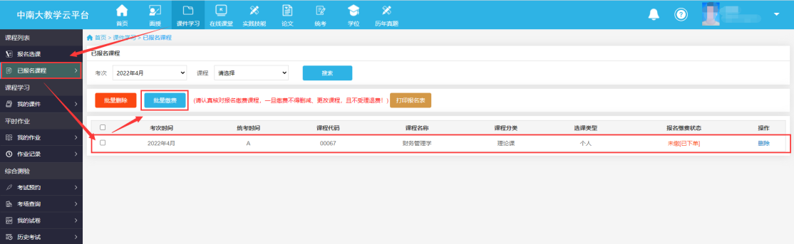
（二）点击校园支付
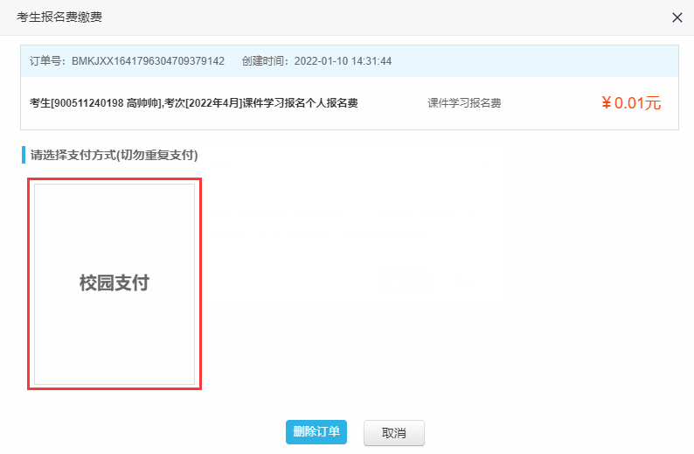
（三）选择支付方式→确认支付→缴费完毕
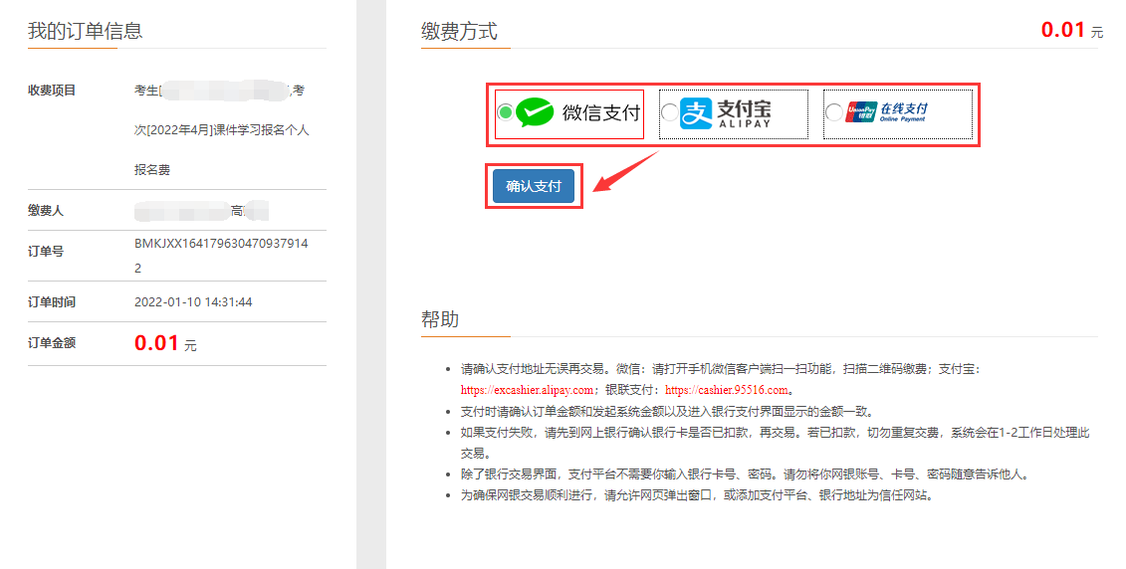
（四）开具发票：
学生在平台上点击右上角个人信息，选中订单中心，找到自己已缴费的订单，在操作列点击开发票按钮按流程开具发票：
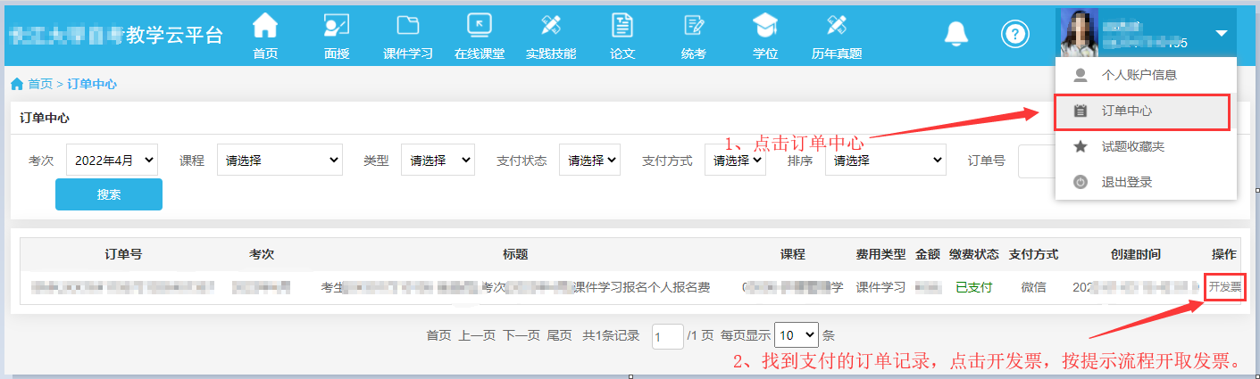
三、集体缴费（助学单位）→选择需要缴费的考生（科次）→批量缴费
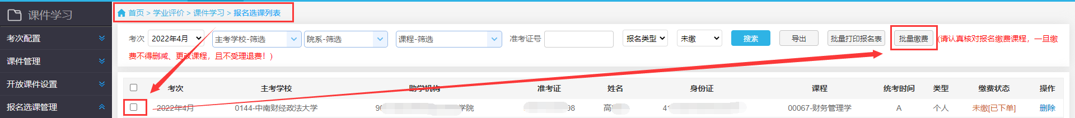
（一）点击校园支付
选择支付方式→确认支付→缴费完毕
（二）开具发票：
助学机构在系统管理中，选择订单中心，找到需要开具发票的订单记录，在操作列点击开具发票，按流程操作。
